Федеральное государственное бюджетное образовательное учреждение высшего образования «Казанский национальный исследовательский технологический университет»

(ФГБОУ ВО «КНИТУ»)

КУРСОВОЙ ПРОЕКТ

по дисциплине «Методы и средства проектирования информационных систем и технологи»

Тема: Обучение на основе виртуальной реальности сборке разборке изделий машиностроения

**Выполнил:**

студент группы 7201-11

Туйчиев Равшан Рустамович

**Проверил:**

зав. каф. ИПМ, доцент

Старыгина С.Д.

**Оценка:**

**________________________**

Казань, 2023 г.

Содержание

Введение

1. Анализ предметной области, цели и постановка задачи
   1. Формирование общих требований
2. Фаза исследования и уточнения
   1. Концептуальная модель на DFD
   2. Декомпозиция концептуальной модели на IDEF3
   3. Рабочая (контекстная) модель
3. Выбор средств разработки
4. Архитектура ПО
5. Требования к программному продукту (вход)
6. Фаза тестирования (выход)

Заключение

Список литературы

Приложения (программный код)

Введение

В современных реалиях схемы всемирной сети прогрессируют с каждым днем. Ежегодно появляются новые, более усовершенствованные, версии программ и продукты. Если раньше не каждая организация могла себе позволить личный сайт, то уже сейчас даже небольшой бизнес и индивидуальные предприниматели обладают не одним собственным веб-сайтом для демонстрации своих товаров и услуг. Если говорить о крупных организациях, то там уже находится несколько десятков, а то и сотен страниц, объединенная база данных, поисковая система и т.д.

Для того, чтобы заявить о своем существовании, не нужно создавать большой и объемно-информационный сайт. Изначально можно призывать клиентов с помощью, так называемых “Сайтов-однодневок” или “Сайтов-визиток”, где будет указана минимальная, но полезная информация для пользователя. Как правило такие сайты не обладают большим количеством страниц. Нужно указать деятельность, какие услуги предоставляет организация, график работы, а также будет значительным плюсом колонки новостей, чтобы всегда оставаться в курсе актуальных событий. Обязательным пункт на любом сайте – это контактные данные и местоположение.

Нынешние технологии позволяют не только создавать сайты, но и делать их индивидуальными, например, добавив динамику, что значительно увеличит посещаемость и тем самым поднимая рейтинг, но стоит учитывать, если сайт имеет множество сложных объектов, то время на создание сайта, как и его стоимость, конечно же будет увеличиваться соответственно.

Не смотря на все плюсы сайтов, процесс их создания очень трудоемок, и порой требует даже не одного разработчика, поэтому следует провести точный анализ интернет ресурсов конкурентов, выявить их недостатки и сильные стороны, чтобы не повторять ошибок и сделать максимально успешный сайт. Перед созданием, также нужно определиться с макетом сайта, как он будет выглядеть, ведь даже малейшие правки в систему отсрочат выпуск готово продукта. Важно определиться с типом сайта, ведь не всегда “Сайт-визитка” выигрышный вариант, в определенных случаях нужно выбрать бизнес сайт или страницу интернет-магазина. Всё зависит от вида деятельности.

Объектом исследования будет высшее учебное заведение “Казанский Национальный Исследовательский Технологический Университет”.

Работа над созданием информационной системы начинается с того, что нужно точно знать и учитывать требования заказчика к создаваемому сайту в виде спецификации (тз). Техническое задание (тз) – является основным документом, определяющим условия и требования при создании.

При разработке сайта нужно учитывать, что на главных страницах действительно будет вся важная информация, просмотр страниц будет грамотно смотреться с любого устройства и в дальнейшем не будет проблем с поддержкой этого сайта.

Т.к. сайт по большей части предназначен для абитуриентов, то необходимо предоставить всю нужную информацию на видном и удобном месте, чтобы поиск не занимал большое количество времени.

1. Анализ предметной области, цели и постановка задачи

Целью данной работы является обновление главного сайта ВУЗа. Деятельность ВУЗа организована следующим образом: прием абитуриентов, введение расписания для учащихся, проведение занятий с учетом расписания и т.д. В ВУЗе существует несколько отделов по работе со студентами, каждый отдел имеет свою зону работы. В университет обращаются абитуриенты, как правило, посещая главную страницу ВУЗа, для получения информации об учебном заведении, а именно: наличие интересующей специальности, проходные баллы по результатам экзаменов, наличие льгот и т.д.

Задачи:

* Обновить интерфейс страницы сайта для более удобного пользования
* Улучшить внешний вид сайта
* Внести нужную информацию на главные страницы, т.к. основная часть пользователей – абитуриенты

Заказчиком является администрация института. В настоящее время нынешний сайт имеет очень сложную и непонятную структуру, которую нужно улучшить. Было принято решение обновить действующий сайт ВУЗа для более удобного пользования и выведения нужной информации на главные страницы, чтобы уменьшить количество затрачиваемого времени на ознакомление с ненужной, либо не основной информацией

Сайт для института должен отображать основную информацию в соответствии с требованиями, также в создание сайта должно присутствовать: корректное отображение (на мобильных устройствах и персональных компьютерах), структурированная информация, приятный дизайн (учитывать дизайн сайта по макету и соблюдение современных требований), хорошая конверсия, требования к безопасности сайта (система управление, хостинг, надежный пароль, бекап сайта), требование к адресату сайта, требования к контенту (читабельность, достаточный объем текста, грамотность, уникальность).

Улучшение внешнего вида сайта и обновление информации на основных страницах позволит заинтересовать большее число пользователей, увеличивая посещаемость сайта, тем самым продвигая его вверх в поисковой строке и увеличивая конверсию.

* 1. Формирование требований

Требования к системе.

Рассмотрим систему к среде контекста проектирования системы. Задачи представлены в виде требований и их решения.

* Помощь организации в поиске новых пользователей. Создание сайта дает возможность изучить информацию о ВУЗе сэкономив время и прочие ресурсы.
* Сайт – это вспомогательный инструмент для продвижения, ознакомления и распространения информации
* Информационная поддержка пользователей
* Сайт дает возможность охватить большую аудиторию, т.к. для ознакомления не нужно личное присутствие
* На сайте есть возможность более точно узнать какие-либо детали

1. Фаза исследования и уточнения

В фазе исследования будут представлены:

* Концептуальная модель (DFD-модель)
* IDEF3 модель (каждый блок по отдельности, для более подробного и точного объяснения)
* ER-модель
  1. Концептуальная модель на DFD

Концептуальная модель — это модель предметной области, состоящая из списка взаимосвязанных концепций, используемых для описания этой области, а также свойств и характеристик, классификации этих концепций, типов, ситуаций, характеристик в данной области и законов процесса в этой области.

Концептуальная (осмысленная) модель – это абстрактная модель, которая определяет структуру моделируемой системы, свойства ее элементов и причинно-следственные связи, присущие системе и необходимые для достижения цели моделирования.

Концептуальная модель относится к моделям, сформированным в результате процесса концептуализации или обобщения. Концептуальные модели часто представляют собой абстракции от вещей в реальном мире. Семантические исследования актуальны для различных этапов формирования концепции. Семантика — это концепция, значение, которое мыслящие существа придают различным элементам своего опыта.

Задача концептуальной модели состоит в том, чтобы передать принципы и базовые функции системы. Помимо этого, концептуальная модель должна быть разработана таким образом, чтобы обеспечить простую для понимания системную интерпретацию для пользователей, которые не обладают достаточной компетенцией в той или иной сфере.

Концептуальная DFD-модель:

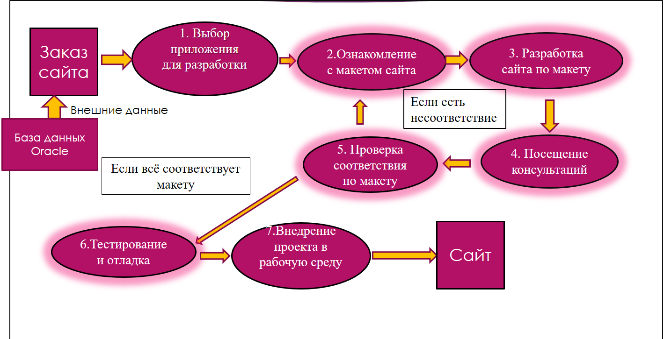

* 1. Декомпозиция концептуальной модели на IDEF3

IDEF3 модель используется для разделения работ на отдельные этапы. То есть при планировании бизнес-процессов можно организовать производственный процесс в несколько отдельных этапов. То есть, разбить основную задачу на несколько маленьких, для облегчения понимания, что включает в себя эта работа. Эта модель улучшает аналитику, т.к. каждый отдельный этап расписывается и объясняется отдельно.

В IDEF3 используется графическое описание этапов, взаимосвязей между процессами обработки информации и объектами, которые являются частью этих процессов. IDEF3 дает возможность аналитикам описывать ситуацию, в которой процессы выполняются в определенном порядке, и описывать сущности, которые совместно участвуют в одном и том же процессе.

Каждый отдельный этап в IDEF3 модели содержит задания, отношения и пересечения.

Модель IDEF3:

* Первый блок – выбор приложения для разработки. Выбор был между Visual Studio и VS Code, т.к. оба этих редакторы обладают достаточными инструментами для разработки сайта

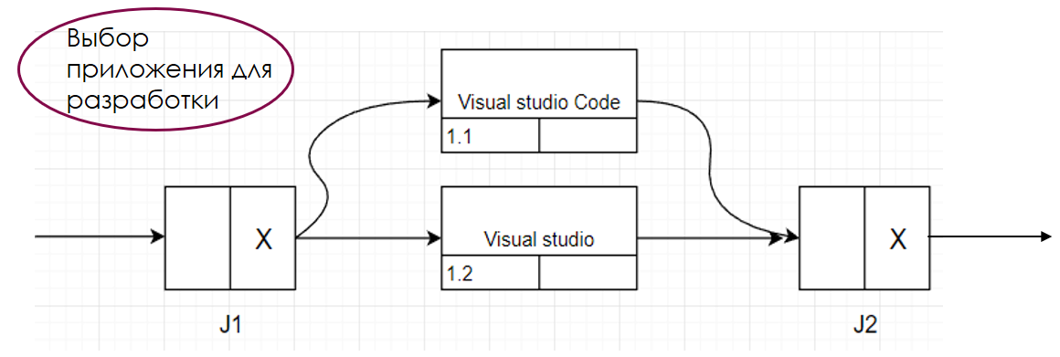

* Второй блок – ознакомление с макетом сайта. Здесь нужно учитывать, что оба требования обязательны для выполнения. Просмотр макета – это ознакомление с внешним видом, как будет показан итоговый продукт.

Ознакомление с требованиями – учет современных требований для создания, так называемый Code Style.

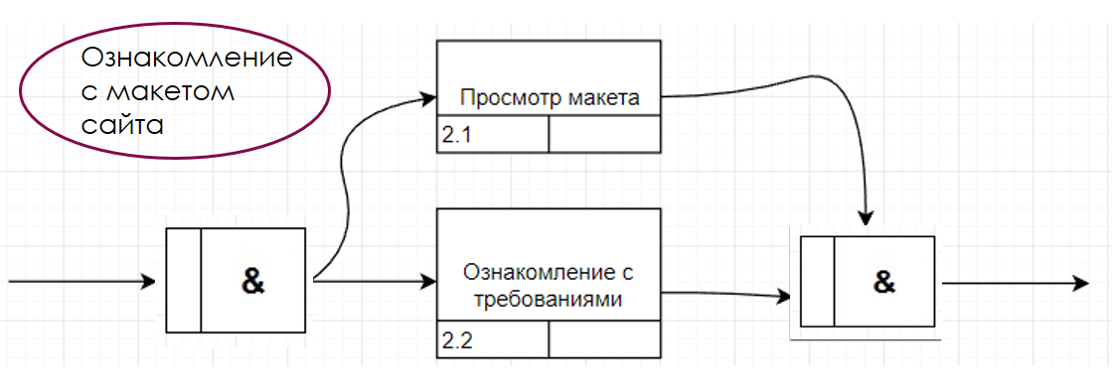

* Третий блок – разработка сайта по макету. Также, как и на предыдущем этапе важно учитывать каждое требование.

Разработка по макету – нужная часть данного этапа, важно не отстраняться от действующего макета, чтобы сохранить информационную составляющую страниц.

Работа в соответствии с требованиями – придерживаться определенного Code Style’a, иначе сайт банально не будет поддерживаться браузерами.

Учет пожеланий заказчика – необходимо помнить и принимать во внимание требования заказчика.

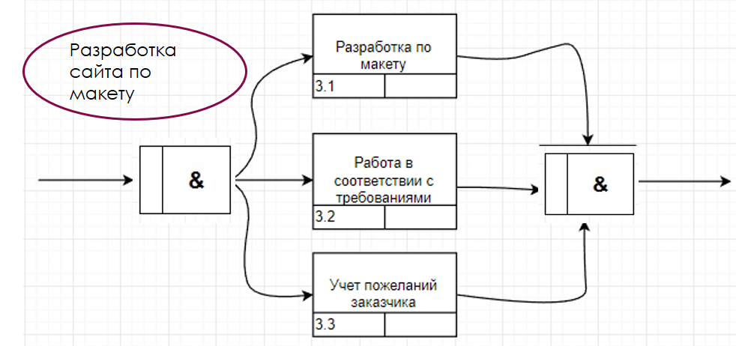

* Четвертый блок – посещение консультаций. Неотъемлемый этап разработки, т.к. периодически необходимо проверять в правильном ли направлении движется разработка. Консультации нужны для корректировки работы в нужное время.

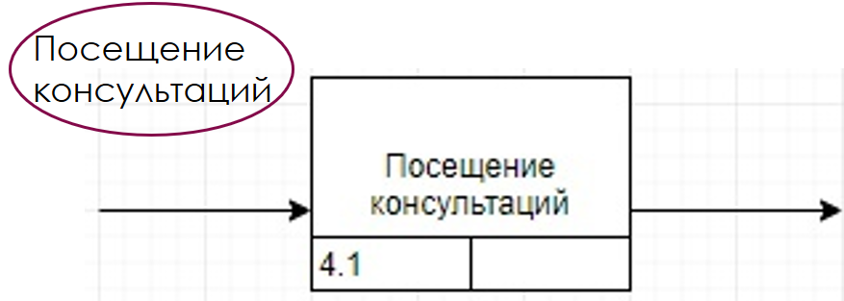

* Пятый блок – проверка соответствия по макету.

В случае соответствия сайта с макетом, можно продолжать работу, иначе необходимо вернуться к блоку №2 и проделать всю работу заново, пока результат не будет достигнут.

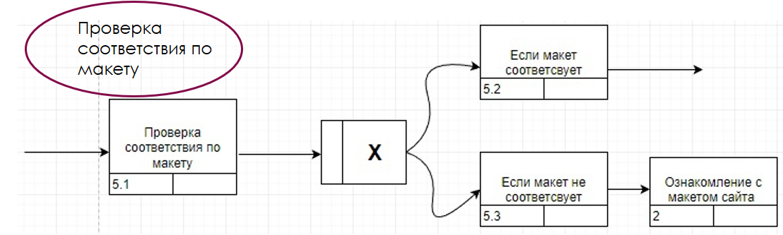

* Шестой блок – тестирование и отладка.

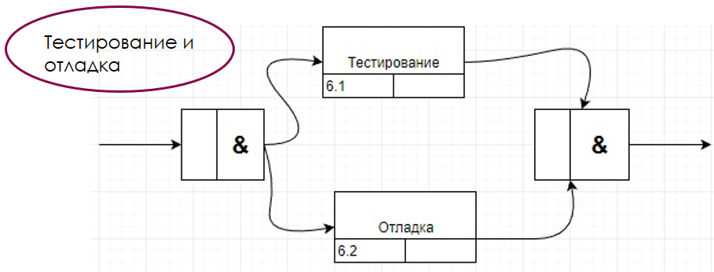

* Седьмой блок – внедрение проекта в рабочую среду. Запуск продукта и возможность посещения сайта пользователем.

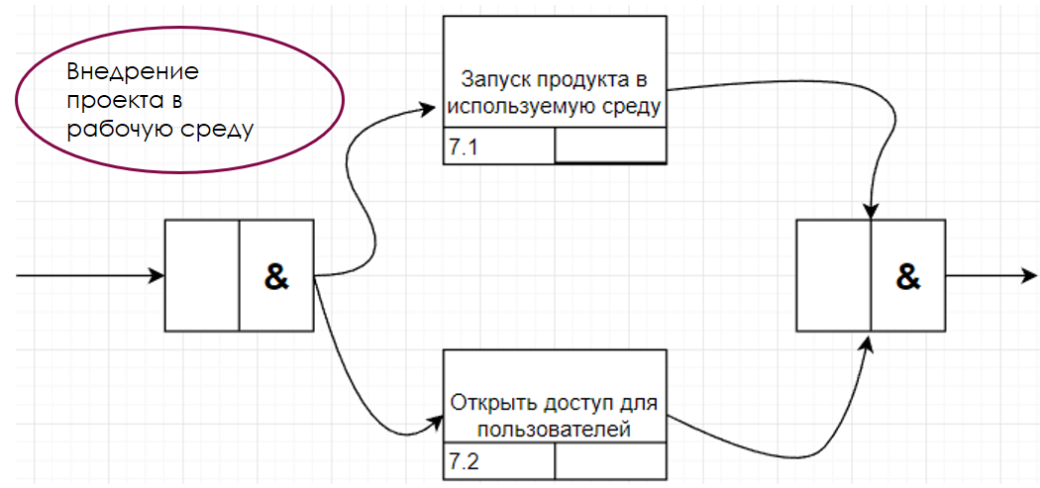

* 1. Рабочая модель

Схема «сущность-связь» (также ERD или ER-диаграмма) — это тип блок-схемы, которая показывает, как различные «сущности» (люди, объекты, концепции и т. Д.) взаимосвязаны в системе. ER-модель – это метод моделирования данных, который состоит из 3 основных частей: сущность, атрибут и связь. Сущности представляют собой различные объекты, атрибуты – характеристики этих объектов, а связи – это отношения между объектами. ER-модель помогает разработчикам баз данных описать всю систему для обычных пользователей, не обладающих достаточной компетенцией в какой-либо сфере.

В данной работе ER-модель указана контекстно, в общих чертах в системе она присутствует.

1. Выбор средств разработки

Программный код был написан с помощью редактора Visual Studio Code. Visual Studio Code – это бесплатный редактор кода, который поддерживает множество языков программирования, в том числе и стандартизированный язык гипертекстовой разметки документов для просмотра веб-страниц. Также этот редактор удобен тем, что имеет объединение с Git, автодополнением кода, подсветке синтаксиса, возможности отладки и быстрому доступу к файлам проекта. Помимо этого, редактор постоянно обновляется и это делает его одним из лучших редакторов для разработки веб-сайта.

Html – Стандартизированный язык гипертекстовой разметки документов для просмотра веб-страниц. Веб-браузеры получают HTML документ от сервера по протоколам HTTP/HTTPS или открывают с локального диска, далее интерпретируют код в интерфейс, который будет отображаться на экране монитора.

Css – формальный язык декодирования и описания внешнего вида документа, написанного с использованием языка разметки.

JavaScript – язык программирования, используемый для создания интерактивных веб-страниц и приложений. Он работает на стороне клиента и может быть использован для управления поведением элементов на странице, валидации форм, анимации и многого другого.

Figma – это веб-приложение для дизайна интерфейсов, позволяющее создавать и редактировать макеты, прототипы и графические элементы. Оно позволяет работать над проектом в режиме реального времени и совместно с другими участниками команды.

1. Архитектура ПО

Основными требованиями при выборе архитектуры для ИС являются быстродействие, надежность, защита, безопасность и масштабируемость.

В настоящее время наиболее распространенными архитектурами являются: файловый сервер; клиент-сервер; многоуровневая архитектура.

Файловый сервер – это программное обеспечение, которое позволяет создать общее хранилище файлов и предоставляет доступ к ним через сеть. Он обеспечивает управление доступом к файлам, резервное копирование и восстановление данных, а также защиту информации от злоумышленников. Из плюсов файлового сервера можно отметить: централизованное хранение файлов, улучшенная безопасность, легкий доступ к файлам для всех пользователей в сети, возможность резервного копирования и восстановления данных. Минусы такой архитектуры являются: низкая пропускная способность пользователей, необходимость поддержки и обслуживания сервера, высокие затраты на оборудование, риск потери данных при технических неполадках.

У архитектуры клиент-сервера плюсы и минусы такие же, как и у файлового сервера, но у клиент-сервера нет проблем с пропускной способностью пользователей.

Многоуровневая архитектура более сложная архитектура, имеющая свои плюсы, а именно: улучшенная надежность и безопасность, более простое и понятное проектирование и разработка ПО, возможность изменения ПО благодаря разным уровням, изменения в одном уровне не коснуться этих же изменений на другом. Минусы: сложность проектирования из-за множества уровней, т.к. их нужно связывать между собой, затраты на обеспечение связи и взаимодействия между уровнями, возможны сбои между передачи данных между уровнями.

Рассмотрев плюсы и минусы каждой архитектуры, для реализации сайта для института была выбрана клиент-серверная архитектура. Эта архитектура дает возможность оптимально разделить обязанности между клиентской и серверной частями сети. Запросы отправляются на сервер, где обработка идет последовательно, а результаты данной обработки отправляются на рабочую станцию, что снижает информативный поток и снимает нагрузку с локальной сети.

1. Требования к программному продукту

В первую очередь стоит отметить бизнес-требования. Они определяют цели заказчика и созданы с целью помощи для пользователей или клиентов. В бизнес-требованиях предполагается, что продукт будет вспомогательным инструментом, как для пользователя, так и для заказчика.

Для пользователей это удобная возможность быстро найти нужную информацию, сэкономив множество ресурсов. Для заказчика – возможность увеличить конверсию сайта, т.е. увеличить будущих клиентов.

Благодаря сайту ВУЗ открывает возможность абитуриентам из других регионов и городов ознакомиться с правилами подачи документов, оплаты и других интересующих новостей.

Пользовательские требования – эти требования дают четкое представление, как по желанию пользователя должен выглядеть продукт. В данной работе можно представить несколько требований от пользователей, а именно: быстрый поиск интересующей специальности и проходные баллы на нее, небольшая информация о том, какую профессию получит абитуриент по окончании учебного заведения, ознакомление и скачивание необходимых документов и справок, получение реквизитов для оплаты. В случае если абитуриенту хватает баллов на поступление, но не хватает на бюджетное место, то вывод стоимости обучения за год.

Атрибуты качества – эти качества включают в себя стандарты, теорию, оценки и обеспечения качества.

В данной работе атрибутами качества должна служить скорость загрузки страницы, запросы не должны превышать 3-5 секунд при нагрузке на сайт до 20 посетителей, база данных должна устанавливаться на серверах MySql, MS SQL Server или Oracle, сайт должен быть адаптирован для мобильных устройств.

Стоит заметить, что вышеперечисленные примеры не совсем атрибуты качества, а именно требования к ним. Быстрая загрузка страницы и решение проблемы с нагрузкой называется произ

379 страниц css кода

3 страницы js кода

15 страниц html кода

Без библиотек

Ссылку на облако закинуть в приложение в начало